Викторина по жизни и творчеству Н. Н. Носова
Подготовил Забродская Вероника, учитель Соболева О. В
МОУ СОШ №4 г. Ростова, 2 «Д»
- Выберите среди представленных портретов фотографию Н. Н. Носова
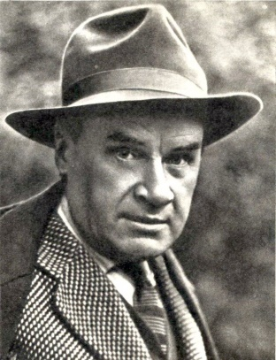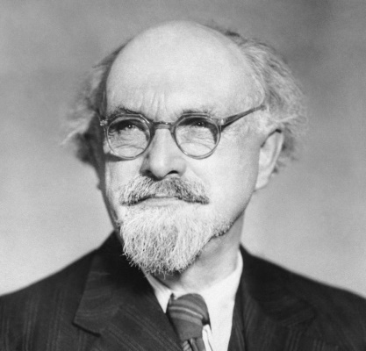
А Б В
- Как имя друга Незнайки в книге Н. Н. Носова «Незнайка на Луне»
А) Батончик
Б) Пончик
В) Помпончик
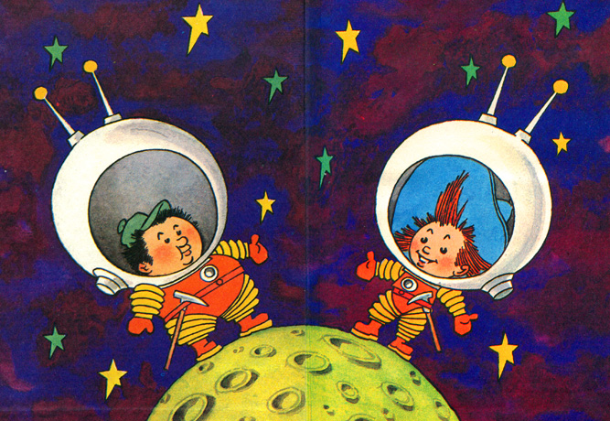
- Выберите жителей Зеленого города из книг Н. Н. Носова про Незнайку
А) Пеночка, Леночка, Бабочка, Сосенка
Б) Гу́нька, Кно́почка, Мушка, Стекляшкин
В) Синеглазка, Белочка, Ёлочка, Медуница
- Выберите из трех иллюстраций А, Б, В ту, которая относится к книге Н. Носова «Витя Малеев в школе и дома»
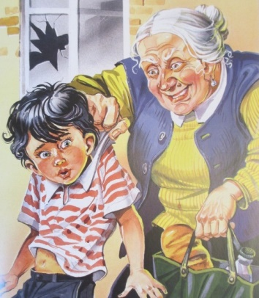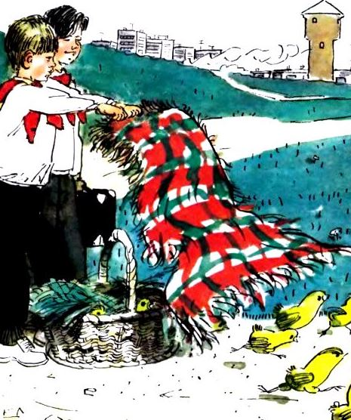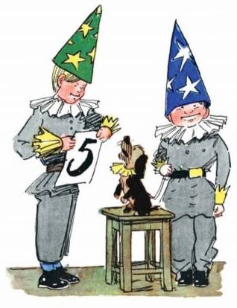
А Б В
5. Определите, из какого рассказа Н. Н. Носова этот отрывок: «И снова ухватился руками за корень. Тогда я рассердился, подошёл и отрубил этот корень лопатой. А Мишка корень рулеткой измерил и говорит:
- Ого! Шесть с половиной метров! А если бы ты не отрубил, так он, может быть, метров двадцать был бы!»
А) «Мишкина каша»
Б) «Огородники»
В) «Огурцы»
6. На что была похожа заплатка, которую в первый раз поставил Бобка на штанах в рассказе Н. Н. Носова «Заплатка»?
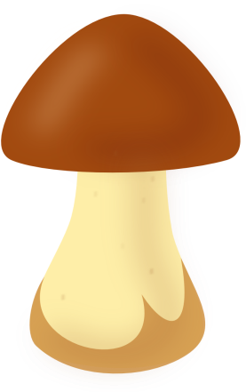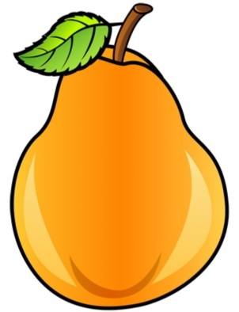
А Б В

7. Какую рыбу жарили ребята в рассказе «Мишкина каша»?
А) карась
Б) пескарь
В) карп
8. Определите, из какого рассказа Н. Н. Носова этот отрывок: «Они вернулись на кухню, набрали из корзины картошки и стали швырять ее…»
А) «Живая шляпа»
Б) «Огородники»
В) «Огурцы»
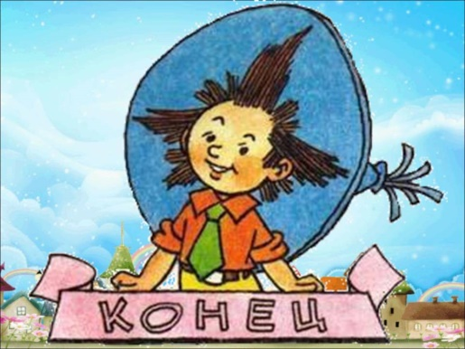
Ответы на викторину по творчеству Н. Н. Носова, подготовил Забродская Вероника, учитель Соболева О. В.
МОУ СОШ №4 г. Ростова, 2 «Д»
1 | 2 | 3 | 4 | 5 | 6 | 7 | 8
А | Б | В | В | Б | А | Б | А

